ПАСПОРТ
КГКП «Федоровский сельскохозяйственный колледж»
Управления образования акимата Костанайской области

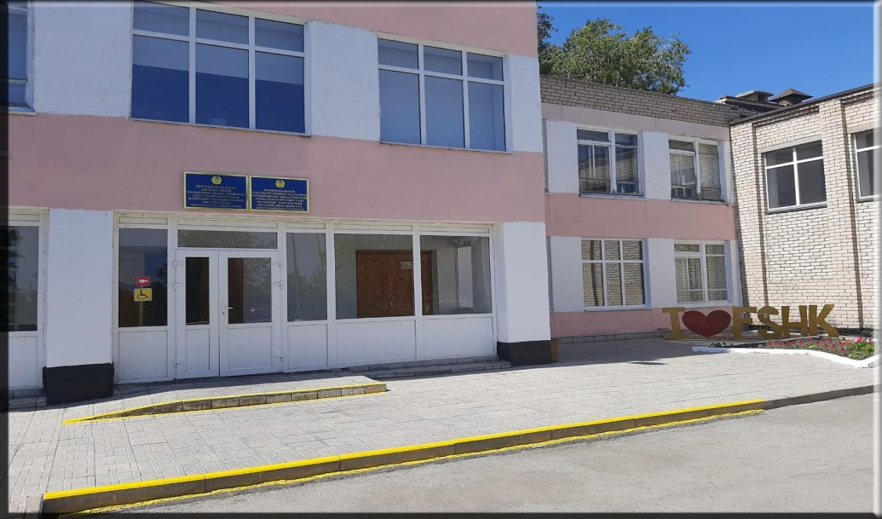

Директор | - | Баймурзина Сауле Арстановна
Место расположения | - | Костанайская обл.,Федоровский р-н, с Жарколь, ул.Школьная 6А
Основан | - | 2005 год
Цель проекта | - | Подготовка специалистов для сельскохозяйственной отрасли
Проектная мощность | - | 464 мест
Численность работников | - | 60 человек
Средняя заработная плата | - | 200 000 тенге
Образовательные программ | - | 3W10130302 Повар  3W07130201 Электромонтажник (по отраслям)  3W07161603 Тракторист-машинист сельскохозяйственного производства  3W07161602 Мастер по ремонту сельскохозяйственной техники  3W07150501 Электрогазосварщик.
Количество обучающихся | - | 234 студентов
Примечание | - | 1. В 2021-2022 гг. колледж участвовал в проекте «Жас маман». Закуплено оборудование на сумму 249,7 млн.тг.  Созданы:  - лаборатория «Тракторов и СХМ»;  - лаборатория «Сварочные технологии»;  - лаборатория «Учебная кухня»;  Дооснащены:  - лаборатория «Слесарная мастерская»;  3. Иногородные студенты обеспечены собственным общежитием на 100 мест.  4. Выпуск 2023 года составляет 95 выпускников. Трудоустройство 2023 года – 82 %.

